**Sản phẩm tập huấn THPT Lục Ngạn số 4 ngày 26.8.24**

**NỘI DUNG: DI TRUYỀN PHÂN TỬ - CÔNG NGHỆ GENE**

**Dạng I. Trắc nghiệm trả lời nhiều lựa chọn (4 câu)**

**Câu 1.** Quy trình tạo ra những tế bào hoặc sinh vật có gene bị biến đổi hoặc có thêm gene mới, từ đó tạo ra các cơ thể với những đặc điểm mới được gọi là

**A.** công nghệ tế bào. **B.** công nghệ sinh học. **C.** công nghệ gene. **D.** công nghệ vi sinh vật.

Năng lực: Nhận thức sinh học

Cấp độ: Biết: NT1

**Câu 2:** Cho các thông tin về quy trình tạo DNA tái tổ hợp như sau:

1. Tách DNA từ tế bào chứa gene cần chuyển và plsmid từ vi khuẩn.
2. Nối hai đoạn DNA cần chuyển với plasmid bằng enzyme nối tạo DNA tái tổ hợp.
3. Enzyme cắt giới hạn gene cần chuyển và vị trí tương ứng trên plasmid tạo nên các đầu dính có trình tự nucleotide bổ sung, tạo điều kiện cho việc bắt cặp giữa hai đoạn DNA với nhau.
4. Chuyển DNA tái tổ hợp vào tế bào nhận như *E.coli* tạo vi khuẩn mang plasmid tái tổ hợp.

Quy trình tạo DNA tái tổ hợp diễn ra theo thứ tự:

**A.** 1→ 2 →3 →4. **B.** 1→ 3 →2 →4.

**C.** 2→ 1 →3 →4. **D.** 3→ 2 →1 →4.

Năng lực: Nhận thức sinh học

Cấp độ: Hiểu: NT4

**Câu 3:** Nguyên lí chung của việc tạo thực vật, động vật biến đổi gene là:

**A.** dựa trên hoạt động enzyme.

**B.** dựa trên quá trình kết hợp của gene giữa hai loài.

**C.** dựa trên nguyên lí biểu hiện gene.

**D.** dựa trên nguyên lí DNA tái tổ hợp.

Năng lực: Nhận thức sinh học

Cấp độ: Biết: NT1

**Câu 4:** Cho các thành tựu sau, đâu **không** phải là thành tựu của tạo động vật chuyển gene?

**A.** Cá hồi mang gene mã hóa hormone sinh trưởng có tốc độ sinh trưởng cao so với cá hồi thông thường.

**B.** Cừu mang gene quy định protein antithrombin của người có thể tách chiết làm thuốc chống đống máu dùng trong các ca phẫu thuật.

**C.** Cừu Dolly được tạo ra từ nhân tế bào trứng kết hợp với tế bào chất tế bào vú không qua thụ tinh.

**D.** Bò có mang gene có chứa hàm lượng *β -lactoglobulin* cao.

Năng lực: Nhận thức sinh học

Cấp độ: Hiểu: NT3

**Dạng II. Trắc nghiệm đúng, sai (3 câu)**

**Câu 1.** Hình dưới mô tả một giai đoạn của nguyên lí tạo động vật biến đổi gene. Theo lý thuyết, mỗi nhận định sau đây là Đúng hay Sai?

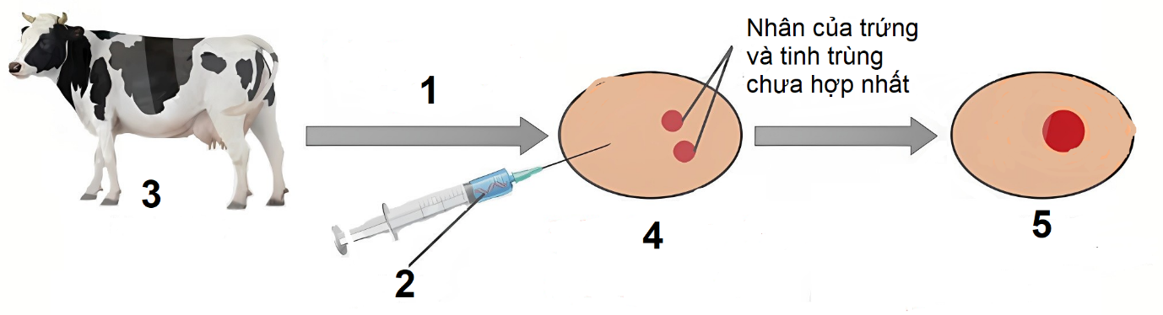

a. Giai đoạn này tạo giao tử mang gene cần chuyển. **S**

b. [3] là bò cho trứng, [5] là hợp tử mang gene cần chuyển. **Đ**

c. Mục tiêu phương pháp này tạo ra bò mang tính trạng tốt từ [2] để tạo ra sản phầm cần thiết từ gene đó mà bằng phương pháp lai thông thường không thể tạo ra được. **Đ**

d. Số [2] có thể một gene từ sinh sinh vật khác, có thể khác loài, cũng có thể là gene tổng hợp nhân tạo dựa trên trình tự nucleotide mà có thể sinh ra sản phẩm có ý nghĩa. **Đ**

Kiến thức: Di truyền phân tử

Năng lực: Nhạn thức sinh học

Các cấp độ:

a. Biết: NT1

*chỉ báo: Nhận biết được các đối tượng*

b. Biết: NT1

*chỉ báo: Nhận biết được các đối tượng*

c. Hiểu - NT4. Chỉ báo- *Phân tích được các đặc điểm của một đối tượng*

d. Hiểu- NT4. Chỉ báo - *Phân tích được các đặc điểm của một đối tượng*

**Câu 2.** Hình dưới mô tả quy trình công nghệ gene. Theo lý thuyết, mỗi nhận định sau đây là Đúng hay Sai?

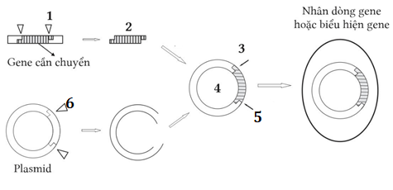

a. [2] là gene cần tạo sản phẩm chuyển gene từ tế bào cho. **Đ**

b. [3] và [5] là enzyme nối lygase. **Đ**

c. Khi cắt thì vị trí cắt của [2] và plasmid phải khớp nhau giữa hai mạch đơn về liên kết hydrogen. **Đ**

d. Tế bào nhận DNA tái tổ hợp [4] nếu là thực vật thì thường là đối tượng dễ nuôi, sinh sản nhanh. **S**

Kiến thức: Di truyền phân tử

Năng lực: Nhận thức sinh học

Các cấp độ:

a. Hiểu – NT2

b. Hiểu – NT2

c. Hiểu – NT4

d. Vận dụng - NT7.

**Câu 3.** Tạo gống cà chua chuyển gene kháng virus, giống lúa vàng chuyển gene tổng hợp β-caroten, sâm đất chuyển gene sản xuất nhóm flavonoid được dùng để điều trị bệnh. Mỗi nhận định sau đây là Đúng hay Sai về thành tựu công nghệ gene này?

**a.** Đây là các thành tựu về công nghệ chuyển gene ở động vật. **S**

**b.** Dựa trên nguyên lí tạo DNA tái tổ hợp. **Đ**

**c.** DNA tái tổ hợp của giống cà chua, gống lúa vàng gồm hai gene đến từ hai loài khác nhau. **Đ**

**d.** Để chuyển gene vào tế bào sinh vật này có thể dùng súng bắn gene, chuyển gene trực tiếp qua ống phấn, vi tiêm ở tế bào trần, dùng virus. **S**

Kiến thức: Di truyền phân tử

Năng lực: Nhận thức sinh học

Các cấp độ:

a. Biết - NT1

b. Hiểu – NT2

c. Hiểu - NT4.

d. Vận dụng - NT7.

**Dạng III. Trắc nghiệm trả lời ngắn (3 câu)**

**Câu 1:** Cho các công cụ sau:

1. Liagase 2. Restrictase 3. Plasmid

4. DNA của tế bào cho 5. mRNA 6. Vi khuẩn *E.coli*

Để tạo ra các đầu dính trên plasmid và gene cần chuyển thì cần công cụ số mấy?

ĐÁP ÁN: 2

Năng lực: Nhận thức sinh học

Cấp độ: Biết: NT2

**Câu 2.** Hình mô tả các giai đoạn quy trình công nghệ gene. DNA tái tổ hợp là chi tiết số bao nhiêu

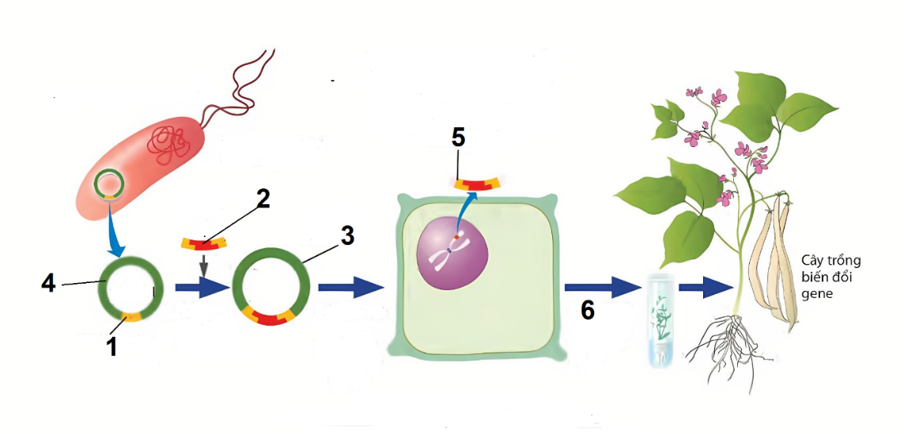

**ĐÁP ÁN: 3**

Năng lực: Nhận thức sinh học

Cấp độ: Hiểu: NT4

**Câu 3.** Hình dưới đây mô tả quy trình tạo động vật biến đổi gene, hãy cho biết từ chi tiết số bao nhiêu đã có chứa gene ngoại lai cần đưa vào?

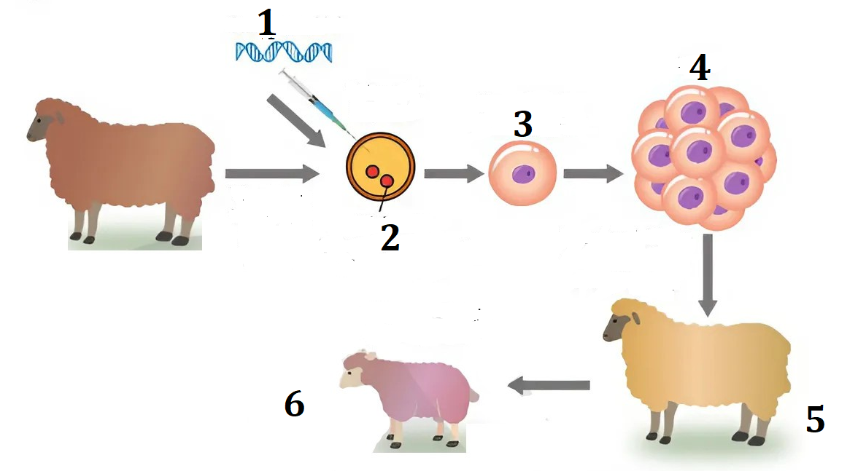

**ĐÁP ÁN: 3**

Năng lực: Nhận thức sinh học

Cấp độ: Hiểu: NT4